Белорусский Государственный Технологический Университет

ФИТ, ПОИТ

Глушко Денис

1 курс, 4 группа, 1 подгруппа

Лабораторная работа 7

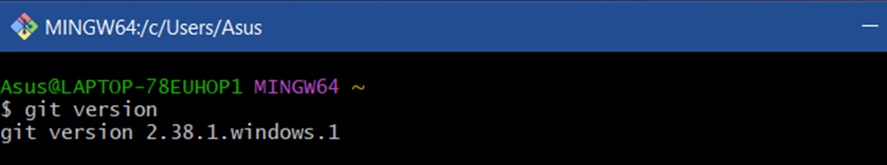

4 Проверка версии git

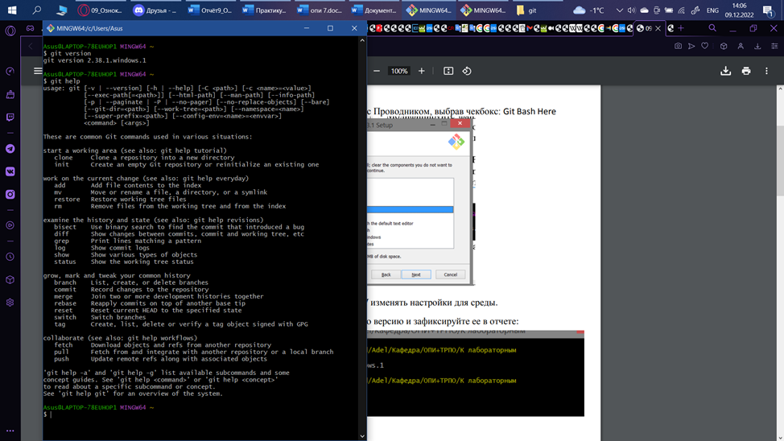

5 С помощью git help получил справку о командах

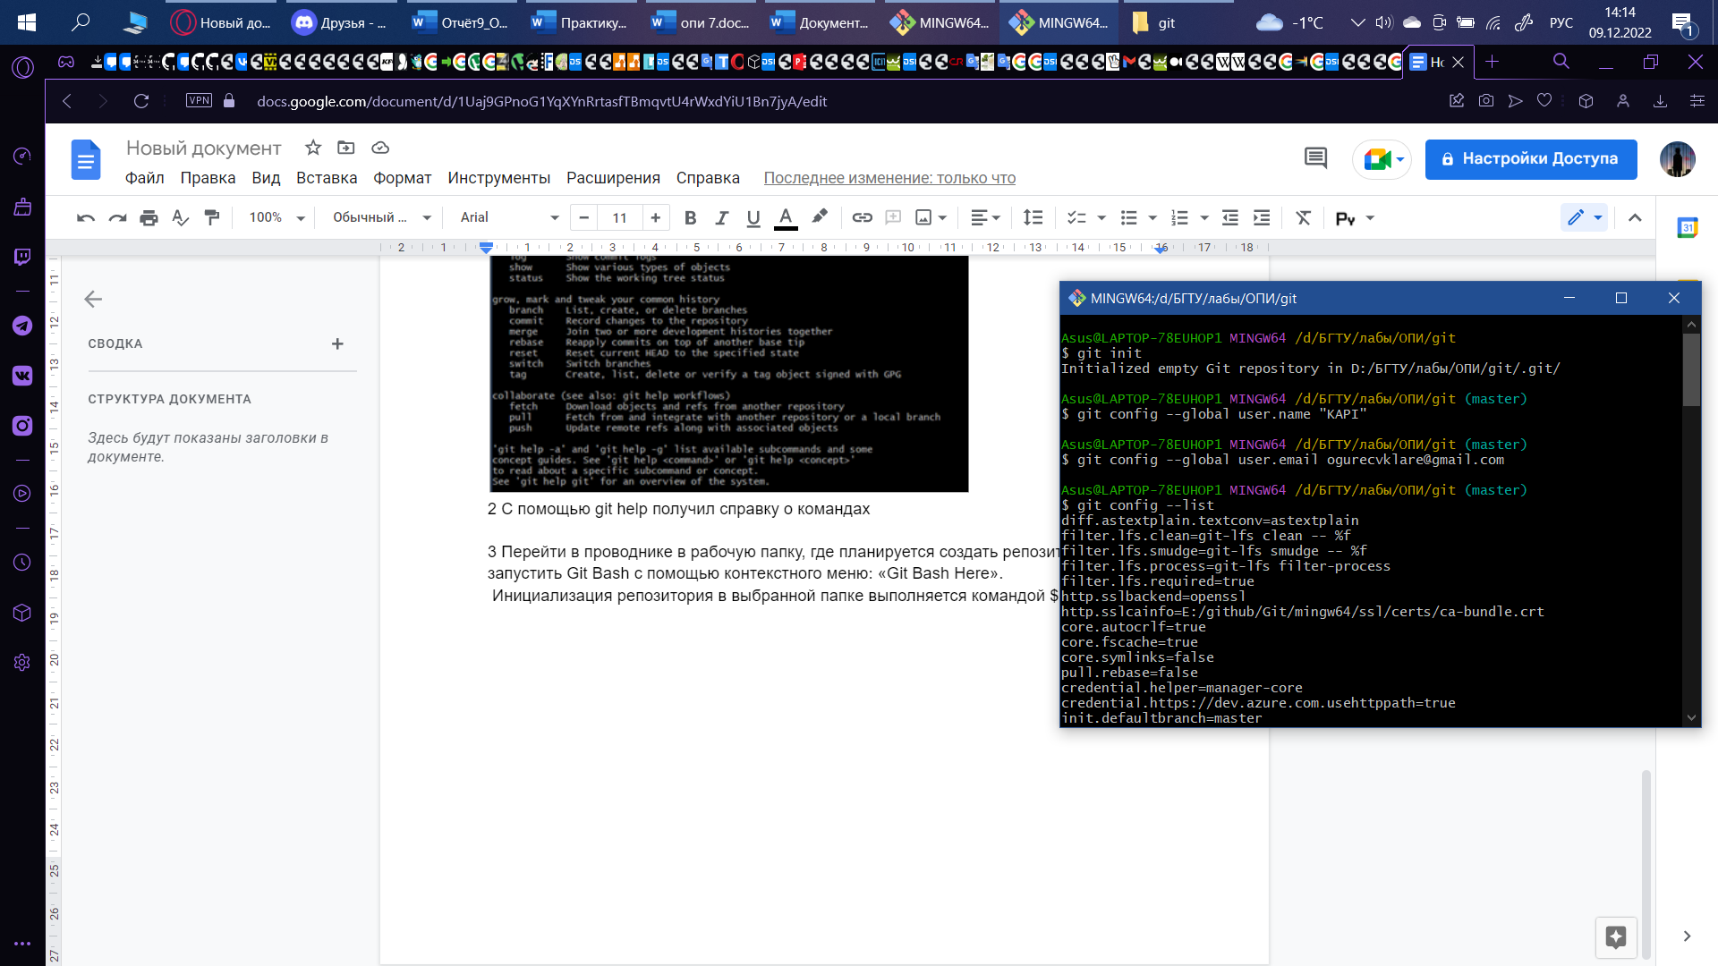

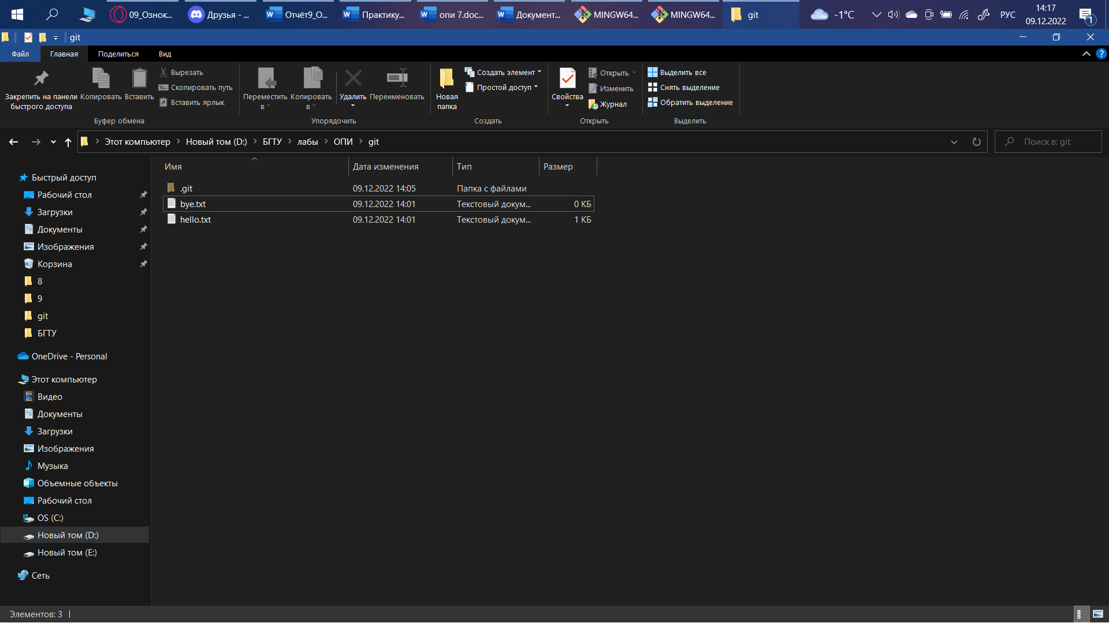

6 Перейти в проводнике в рабочую папку, где планируется создать репозиторий, и запустить Git Bash с помощью контекстного меню: «Git Bash Here».

Инициализация репозитория в выбранной папке выполняется командой $ git init

Появляется скрытая папка .git



7



8

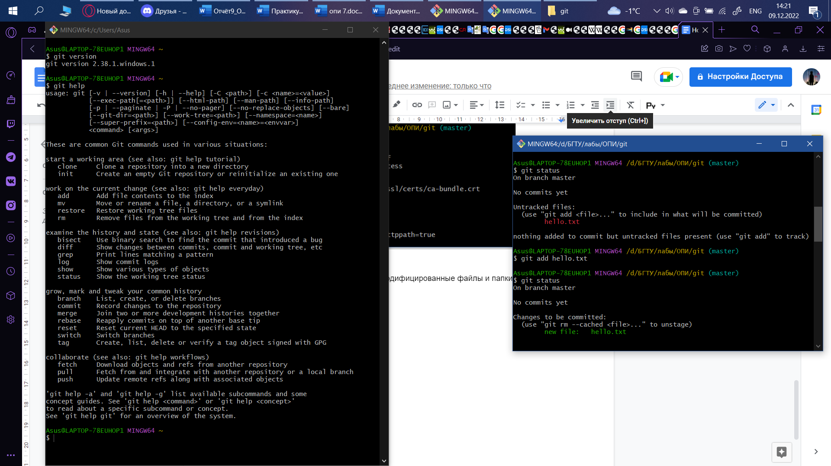

11 Красным цветом отмечены новые и модифицированные файлы и папки.

Создана ветка master



12 инициализация файла с git add

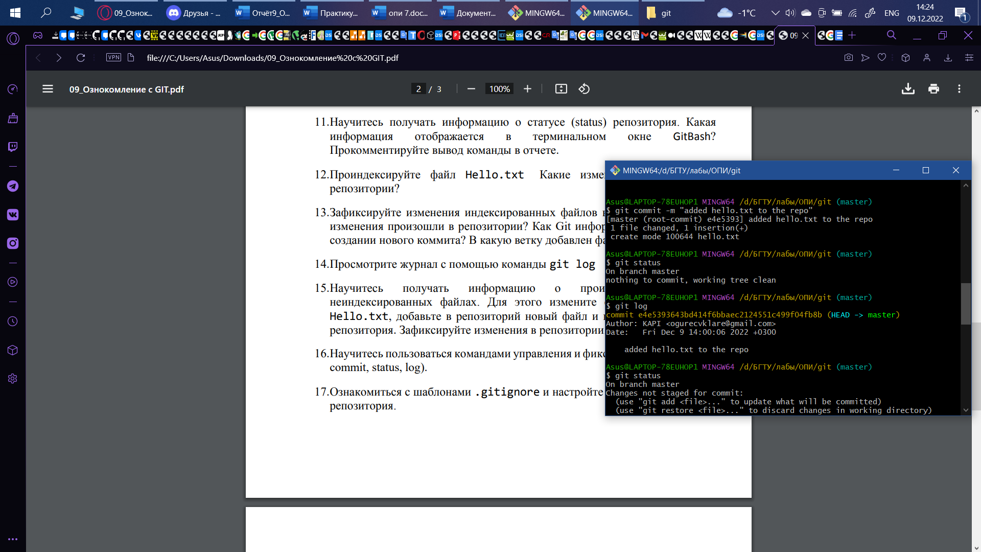

13-14

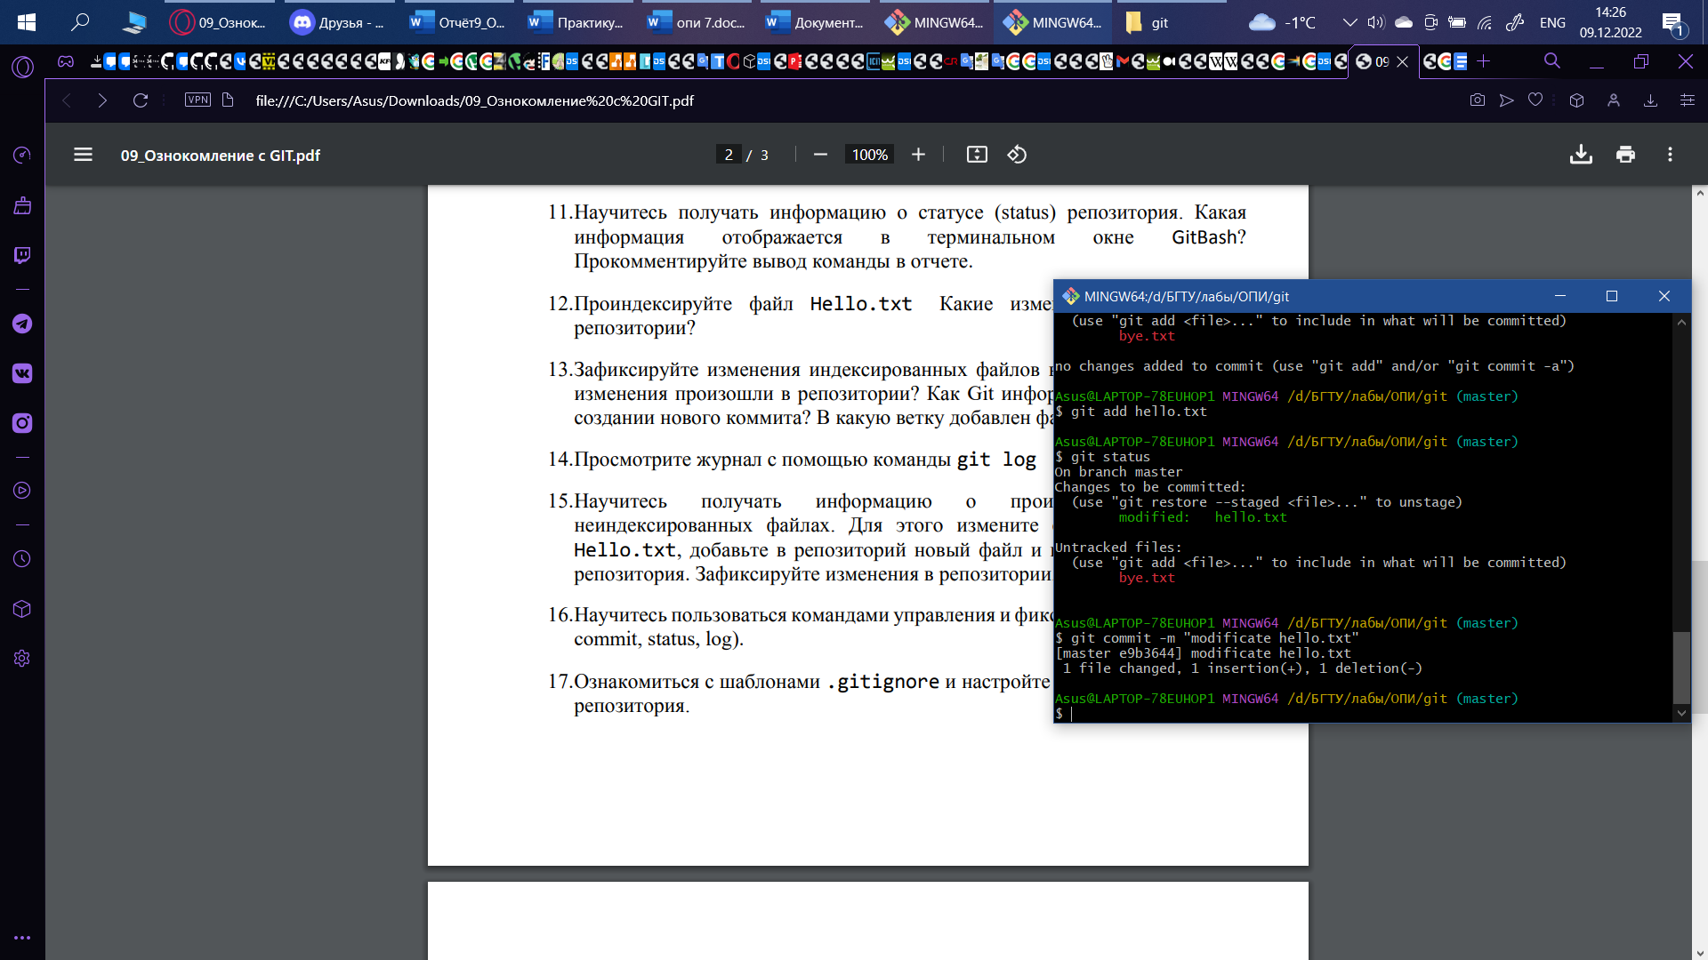

16